Projekt zespołowy

Internetowy System Rezerwacji
Biletów do kina (ISBCT)


Grupa:
Albecki Paweł
Dyrda Rafał
Jaworski Adrian
Warzocha Jędrzej

Spis treści:
1. Cel projektu
2. Przybliżenie zagadnień systemu
3. Analiza wymagań
4. Koncepcyjny model encji
5. Przypadki użycia (use cases)
6. Diagram aktywności (czynności)
7. Tabela przebiegu (opisu) funkcji
8. Diagram klas

1. Cel projektu
- opracowanie i wdrożenie internetowego systemu informatycznego rezerwacji biletów do kina (ISBCT)
- obszary odpowiedzialności systemu:
- wybór seansu kinowego;
- rezerwacja określonych miejsc;
- selekcja wg określonej kategorii wiekowej biletu oraz związany z nim film
- wizualna reprezentacja miejsc w sali kinowej
- obsługa indywidualnych grup kont użytkowników z podziałem na : klientów, personel, administratorzy

2. Przybliżenie zagadnień systemu
- jest to elektroniczny system rezerwacji biletów do kina online typu CRS (Computer Reservation System);
- system oferuje rezerwację biletów a jednocześnie związanymi z nimi miejsca w kinie poprzez wyspecjalizowaną stronę internetową;
- klient będący na takiej stronie znajdzie się w tzw. panelu logowania, w którym (po uprzednim wyborze typu odbiorcy: klient, personel, administrator) po bezproblemowej i szybkiej rejestracji użytkownika będzie przekierowywany na stronę rezerwacji;
- po uprzednim wybraniu seansu kinowego, kupna biletu i wyboru płatności pojawia się wizualna reprezentacja miejsc, w której klient zaznacza wybrane przez siebie miejsce i je rezerwuje;
- w panelu personelu figuruje pełna sytuacja o tym, który klient o odpowiednim identyfikatorze jakie miejsca zarezerwował oraz jego status czy bilet został już wykupiony czy też nie określone przez stan, np.: „zarezerwowane”;
- do klienta wysyłane jest również potwierdzenie e-mailem bądź smsem na podany wcześniej w panelu rejestracyjnym potwierdzenie rezerwacji oraz jego indywidualny nr;
- ta informacja jest również wyszczególniona w panelu personelu;
- personel może zgłaszać systemowi żądanie automatycznego anulowania rezerwacji jeśli klient nie odbierze biletów na 15 minut przed rozpoczęciem seansu;
- odbiorcą systemu są też sami administratorzy, który koordynują pracę systemu oraz nad możliwymi wystąpieniem błędów

3. Analiza wymagań
a) wymagania funkcjonalne
- występujący panel logowania skierowany do odpowiedniego typu odbiorców (klient, personel, administrator);
- „formularz rejestracyjny” dla np. klienta w którym opcjonalnie można podać w celu wysłania potwierdzenia rezerwacji: e-mail bądź/i nr telefonu oraz nadanie klientowi nr identyfikacyjnego;
- system ukazuje wizualne reprezentacje miejsc w danej sali kinowej jakie klient może sobie zarezerwować;
- system pokazuje wybrany film oraz zakupionych biletach w odpowiednich kategoriach wiekowych + za rezerwację online system udziela ulgi dla stałych klientów;
- po przejściu kroków związanych z rezerwacją i nadaniu mu nr, ukazanie płatności - płatność przy odbiorze;
- wyświetlenie informacji o zarezerwowaniu danych miejsc (po uprzednim ich zapamiętaniu przez system) – status „zarezerwowane” bądź również możliwość w przypadku nie odebrania przez klienta zarezerwowanych i kupionych biletów statusu „anulowano”;
- brak możliwości kolejnej rezerwacji tych samych miejsc przez innego klienta;
- konieczność rejestracji dla personelu (również konieczność podania e-maila), który rozporządza dostępnością salami kinowymi poprzez odpowiednią zakładkę do tego przeznaczoną dla pracowników kina;
- funkcjonalność dla personelu pozwalająca określić ilość dostępnych miejsc w danej sali kinowej;
- wysyłanie informacji zwrotnych przez pracownika do systemu, który następnie anuluję rezerwację klienta w przypadku nie odebrania biletów w określonym czasie;
- rejestracja również dla administratorów, którzy sprawują pełną kontrolę nad systemem;
- możliwość aktualizacji oraz zamieszczania informacji o nowych funkcjonalnościach systemu, które będą wyświetlane w panelu głównym każdego typu odbiorców;
- kontrolowana diagnostyka i system naprawy błędów przez adminów;
- możliwość zainstalowania dodatkowego oprogramowania wspomagający działalność operacyjną systemu;
- możliwość zgłaszania uwag i usterek dotyczące obsługi systemu przez klientów i personel poprzez specjalny formularz, które kierowane są do administracji;
- możliwość odzyskania hasła przez danego użytkownika w przypadku jego zapomnienia podczas logowania poprzez potwierdzenia e-mailem lub nr telefonu

3. Analiza wymagań
b) wymagania niefunkcjonalne
- ograniczenia wynikające ze sprzętu i korzystanego oprogramowania;
- system musi działać w każdej przeglądarce WWW w miarę najnowszych wersjach;
- dostosowana szybkość łącza internetowego;
- przechowywanie danych o zarejestrowanych użytkownikach w bazie danych;
- sprawny system powiadomień na telefony oraz poczty elektroniczne;
- korzystanie z sesji oraz tzw. ciasteczek (cookies);
- możliwość korzystania z systemu w wersji mobilnej;
- bezpieczeństwo danych użytkowników oraz kina

4. Koncepcyjny model encji

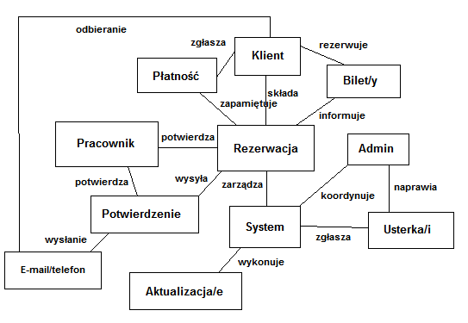

5. Przypadki użycia (use cases)

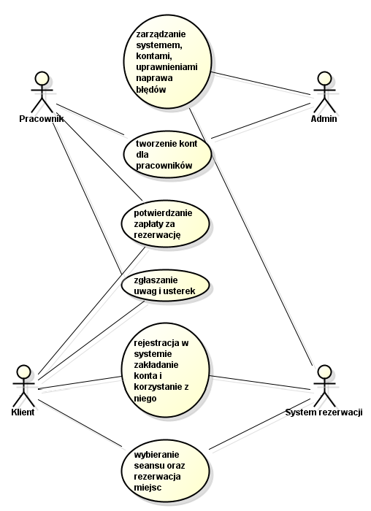

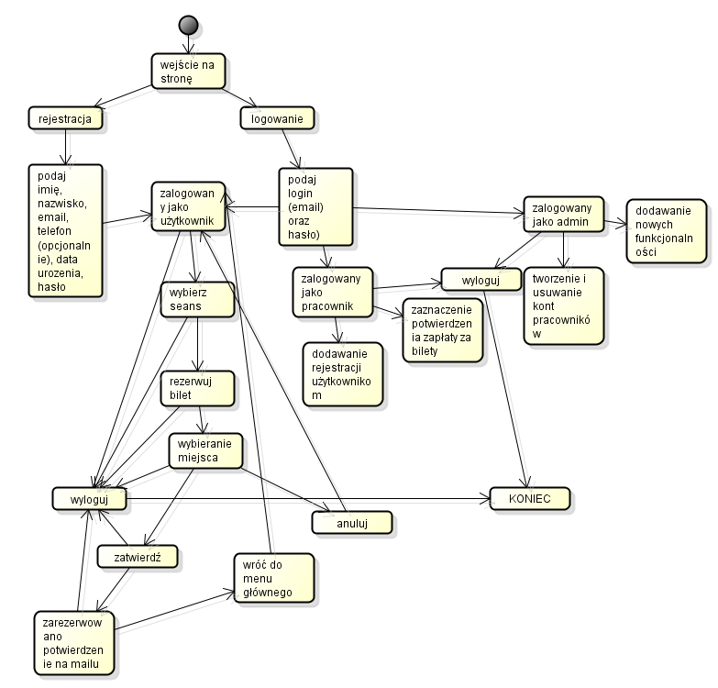
6. Diagram aktywności (czynności)

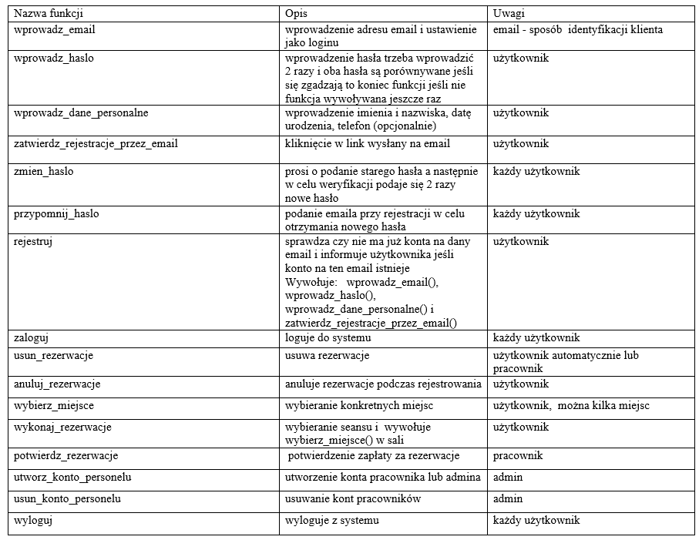
7. Tabela przebiegu (opisu) funkcji

8. Diagram klas

